- 綜合所得稅計算
- 利用PersonalTax.m檔將稅率級距改成今年的規定
級別 | 稅率 | 課稅級距（單位：元）
1 | 5% | 0~520,000
2 | 13% | 520,001~1,170,000
3 | 20% | 1,170,001~2,350,000
4 | 30% | 2,350,001~4,400,000
5 | 40% | 4,400,001~10,000,000
6 | 45% | 10,000,001以上
http://www.nowtaxes.com.tw/node/39
- 第a小題完成後，再進一步改成累進稅制，例如：年收入60萬，其中52萬以下以5%計算，52萬以上到60萬之間以13%計算，此一稅率做加總。
- 顯示部份用print函數，如：「您需要繳的所得稅額=xxx元」。
net=int(input('Please input the individual net income tax: '))
tax=0;
level2=520000*0.05
level3=level2+((1170000-520000)*0.13)
level4=level3+((2350000-1170000)*0.2)
level5=level4+((4400000-2350000)*0.3)
if net<=520000:
tax=net*0.05
elif net<=1170000:
tax=level2+((net-520000)*0.13)
elif net<=2350000:
tax=level3+((net-1170000)*0.2)
elif net<=4400000:
tax=level4+((net-2350000)*0.3)
elif net <10000000:
tax=level5+((net-4400000)*0.4)
else:
tax=level5+((net-10000000)*0.45)
print('%s=%.2f' %('The totally your individual tax due to pay', tax))

Please input the individual net income tax: 5000000
The totally your individual tax due to pay=1201500.00

- 利用while迴圈撰寫一個程式，小雅想存到人生的第一個100萬，求(1)每年存12萬與(2)個月存1萬(大學部選第(1)小題做即可)，存款利率2%，請問小雅需要多少年才能達成願望？結果以print函數顯示。
提示：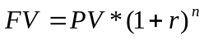，FV：終值，PV：現值，ｒ：利率，ｎ：期數
試問小雅需要x年才能達成願望。
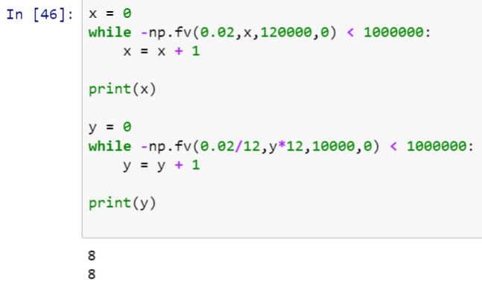

sumsave=0
mpv=10000
ypv=120000
r=0.02
target=1000000
#月複利
def monthlysaving(mpv,r,target):
fv=0
n=0
while fv<target:
fv=(mpv+fv)*(1+r/12)
n=n+1
return(n/12,fv)
#年複利
def yearlysaving(ypv,r,target):
fv=0
n=0
while fv<target:
fv=(ypv+fv)*(1+r)
n=n+1
return (n,fv)
my,msave=monthlysaving(mpv,r,target)
yy,ysave=yearlysaving(ypv,r,target)
print('%s = %.2f %s, %.2f' %('Monthly saving 10000 due to 1 million needs', my, 'years', msave))
print('%s = %d %s, %.2f' %('Yearly saving 120000 due to 1 million needs', yy, 'years', ysave))

Monthly saving 10000 due to 1 million needs = 7.75 years, 1006718.97
Yearly saving 120000 due to 1 million needs = 8 years, 1050555.41

- 利用for迴圈撰寫一個程式，阿貴今年25歲，薪資所得每月3萬，薪資的年成長率為3%，每月支出額為1萬9，支出額每年以2%成長，求28歲時，阿貴的薪資所得、支出額、存款餘額為多少？結果以print函數顯示，如：薪資所得 123456元。
提示：， FV：終值，PV：現值，ｒ：利率，ｎ：期數
依公式結合成長率，28歲時，阿貴的薪資所得、支出額、存款餘額應得：
薪資所得32782元
支出額 20163元
存款餘額 434379元
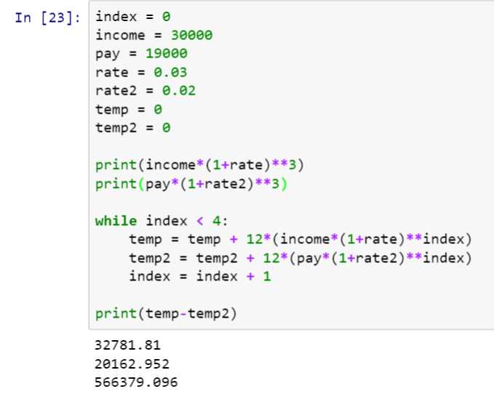
Numpy裡面有fv和pv的公式可以用
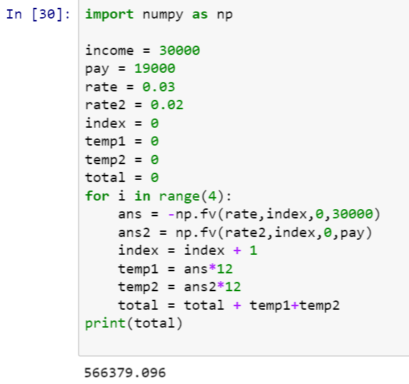

salary=30000
expenditure=19000
age=25
future=28
salaryrate=0.03
exprate=0.02
salaryfv=salary
expfv=expenditure
savingfv=0
for i in range(age+1, future+1,1):
salaryfv=salaryfv*(1+salaryrate)
expfv=expfv*(1+exprate)
savingfv=savingfv+((salaryfv-expfv)*12)
print('%s %d' %('The totally salary is', salaryfv))
print('%s %d' %('The totally expenditure is', expfv))
print('%s %d' %('The totally saving is', savingfv))

The totally salary is 32781
The totally expenditure is 20162
The totally saving is 434379

- 利用while迴圈撰寫一個程式，小芳想買房子，需準備300萬，而小芳選擇年投資報酬率12%的投資標的，每月固定投資1萬元，請問小芳何時才能買到房子？
提示：， FV：終值，PV：現值，ｒ：利率，ｎ：期數
小芳2０年後就可以買到房子。
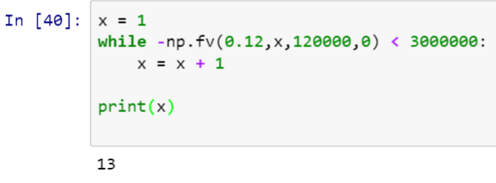

target=3000000
rate=0.12
pv=10000
fv=0
n=0
while fv<target:
fv=(fv+pv)*(1+rate/12)
n=n+1
print('%s %d, %s %.2f' %('The totally saving is ', fv, 'The totally years you need is ', n/12))

The totally saving is 3017099, The totally years you need is 11.58

- 試寫一程式，輸入一個門檻值N，計算下列結果：result=(1-1/2)+(1-1/3)+(1-1/4)+…+(1-1/N)。

/////////////////////////////////////////////////////////////////////////////
XXX = input()
counter = 0
ans = 0
while counter < int(XXX):
counter = counter + 1
ans = ans + (1-1/counter)

print(ans)
///////////////////////////////////////////////////////////////////////////

n=int(input('Please input n : '))
result=0
for i in range(2,n+1,1):
result=result+(1-(1/i))
print('%s %.2f' %('The result is ', result))

Please input n : 10
The result is 7.07

- 編寫一個程式解決換零錢問題，把50元兌換成10元、5元與1元的硬幣，共有多少種不同的換法。

////////////////////////////////////////////////////////////////////////////
#10x+5y+z = 50 求解的數目
count = 0

for x in range(6):
for y in range(11):
for z in range(51):
if 10*x+5*y+z == 50:
count = count + 1

print (count)
//////////////////////////////////////////////////////////////////////////
Ans:36

cash=50
count=0
for i in range(0, 50+10, 10):
for j in range(0, 50+5, 5):
for k in range(0, 50+1, 1):
change=i+j+k
if change==cash:
count=count+1
print(count)

36

- 以雙迴圈亂數產生二維陣列
6 4 5 3 4 2 6 8 5 6
2 4 8 7 5 6 8 1 6 1
4 3 9 0 8 10 10 8 4 5
2 6 3 10 7 4 7 3 4 9
7 2 8 6 1 2 6 6 4 6
5 0 0 3 0 4 7 1 0 6
6 0 0 2 6 1 4 6 7 7
1 5 4 4 2 7 7 7 5 6
1 5 7 9 3 3 9 2 8 9
2 2 0 1 6 2 8 2 2 10

/////////////////////////////////////////////////////////////////////////////////////
import random
A = []
B = []
for i in range(10):
A = [random.randint(1, 20) for _ in range(10)]
B.append(A)

print (B)
///////////////////////////////////////////////////////////////////////////////////////

temp=[0]
import random as rd
for i in range(1, 11,1):
for j in range(1,11,1):
temp=rd.randint(0,10)
str='%2d ' %(temp)
print(str, end='')
print('\n')

